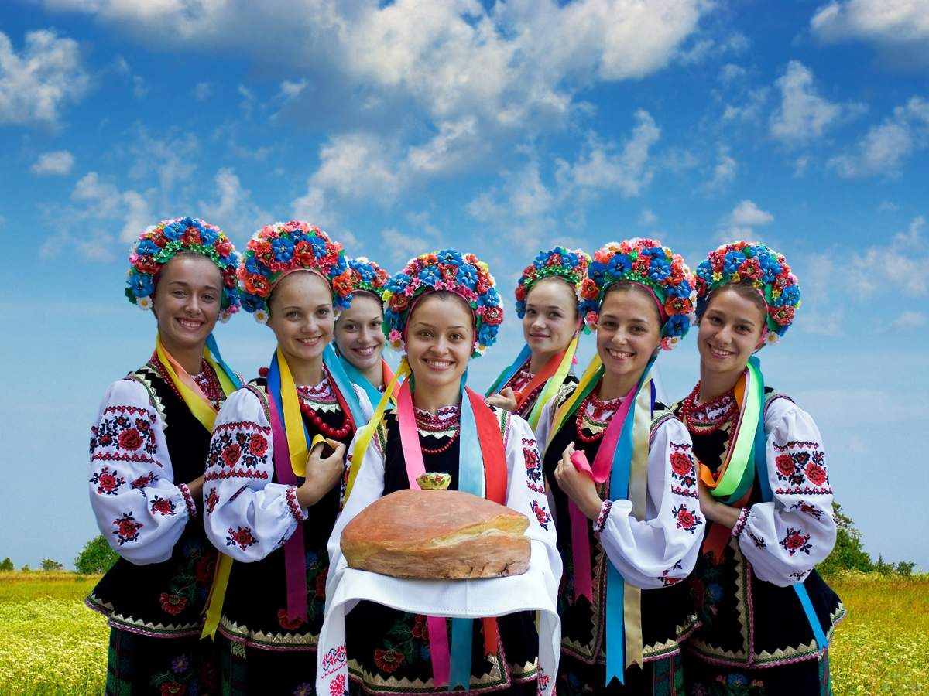
Вінницький транспортний коледж
Дмитрик О. В., Кваснюк І. О.

Лінії життя моєї Батьківщини

Вінниця 2017

Тема: «Лінії життя моєї Батьківщини»
Мета: вивчити географію української діаспори, з'ясувати поняття діаспора, міграція, еміграція, імміграція; ознайомити з життям і творчістю українських письменників в еміграції; виховувати почуття патріотизму.
- Гімн України
Ведучий. Ми всі – представники великої родини нашої матері-батьківщини України. Родина до родини – то і є народ. Могутня ріка бере силу з маленьких джерел, так і наша культура збагачується за рахунок родинної історичної спадщини.
Ведуча. Буває часом сліпну від краси,
Спиняюся, не тямлю, що за диво —
Оці степи, це небо, ці ліси —
Ведучий. Усе так гарно, чисто, незрадливо.
Усе як є — дорога, явори,
Усе моє — все зветься Україна.
Ведуча. Шановні гості! Наш захід присвячений лініям життя моєї Батьківщини. Батьківщина – це найдорожче і найсвітліше місце на Землі й у нашому серці, все те, що ми любимо і шануємо. Кожна людина живе у своєму селі чи місті, із цих маленьких куточків складається велика Батьківщина – моя Україна, (і ця думка насаджувалася офіційною пропагандою) що за кордоном живуть здебільшого ті українці, які виступають проти радянської влади, що розцінювалося як зрадництво. Їх називали «зрадниками Батьківщини», «відщепенцями».З падінням «залізного занавісу» виявилося, що живуть там українці складної долі, яким, дорога Україна, які там, які і ми тут, хочуть кращої долі.
Ведуча. Діаспора - (з грець. - розсіяння) – розсіяння по різних країнах народів, вигнаних за межі батьківщини завойовниками. Міграція-переселення народів у межах однієї країни в іншу.
Ведучий. Імміграція-переселення в іншу країну на постійне проживання.
Еміграція-переселення із своєї Батьківщини в іншу, зумовлене соціально-економічними, політичними або релігійними причинами.
Ведуча. Протягом XX ст. мільйони українців покинули свої домівки в пошуках кращого життя на чужині. Що ж примусило їх у різні часи залишити рідну землю?
Ведучий. Головні причини – соціально-економічні та політичні.
Перша хвиля: імміграція до 1914 року. Українці, що іммігрували перед Першою світовою війною до Нового Світу, намагалися поліпшити своє незадоволене матеріальне становище. Для цього вони обирали один із двох можливих шляхів. Більшість прямувала до США, де влаштувалися робітниками на шахтах і фабриках, розташованих у великих містах або поблизу них.
Ведуча. Друга хвиля: імміграція на Захід у міжвоєнний період була значно меншою, виїжджали переважно в США і Канаду. З'являється повний тип українських переселенців – політичний. Люди ставали вигнанцями через свої політичні переконання. Це були офіцери, представники української інтелігенції, прихильники вільної незалежної України.
Ведучий. Третя хвиля: Друга світова війна і «переміщені особи».
Після закінчення Другої світової війни на території Німеччини та Австрії перебувало понад 16 млн. іноземців-робітників. Із них 2,3 млн. українців в’язнів, молодь, силою перевезені до Німеччини.
Ведуча. Після припинення воєнних дій до Німеччини з СРСР були направлені репатріаційні групи, що мали переконати радянських громадян повернутися додому. Частина повернулися, але багато залишилося.
Ведучий. На сьогодні швидко зростає кількість мігрантів із України, що отримали легальний статус проживання та праці у приймаючих країнах. Головними причинами виїзду українців на заробітки до інших держав надалі залишаються низькі доходи і високий рівень прихованого безробіття на батьківщині.
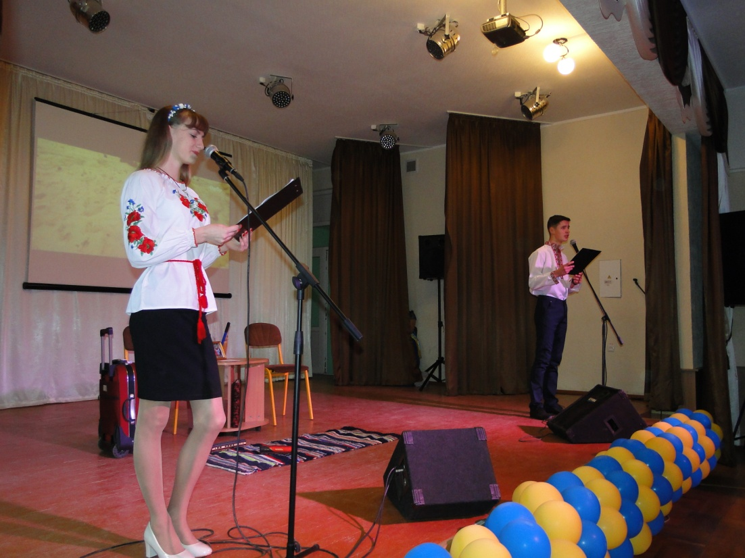

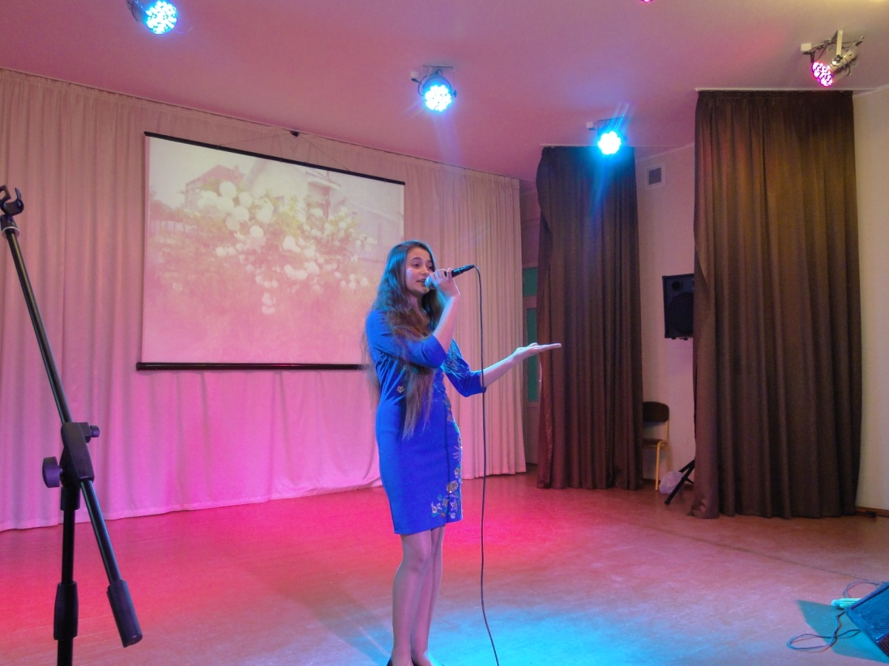

Ведуча. Як повідомила Маґдалєна Свеклєй з Департаменту ринку праці польського Міністерства родини, праці і соціальної політики, цього року в Польщі зареєстровано понад 1 мільйон 200 заяв про намір працевлаштувати іноземців. У більшості це стосується громадян України. Зважаючи на кількість отриманих національних віз, кількість громадян України, задіяних у польській економіці станом на 2016 рік, можна оцінити на рівні 770 тисяч осіб. А це означає, що протягом трьох останніх років кількість таких працівників зросла майже у чотири рази.
Ведучий. Розруха, безробіття, нестабільність, агресивне телебачення, преса, книжки, що роз’їдають, як іржа, наші душі й державу, є непомірним тягарем для дітей, хай навіть часом і добре влаштованим матеріально, але обікраденим у найголовнішому — любові найближчих: батька чи матері. Для таких дітей уже й термін винайшли — соціальні сироти.
Ведуча. Проте, що переживає дитина, коли прощається з рідними, написано багато. Ми ж дамо вам можливість прослухати лише уривки, що найвиразніше передають стан великої малої душі.
- Відео «Листи батькам»
Ведуча. Пам’ять – одна із найцікавіших властивостей людини. Так, як не можна забувати своїх батьків, так не можна забувати свій народ та його історію. Так, як не можна забувати своїх рідних, близьких ні в хвилини радості, ні в години печалі, так не можна забувати землі нашої, бо це першооснова. З неї ми вийшли, до неї ми прийдемо. Людина не може називатися людиною, якщо вона не має ні мови, ні пісні, ні пам’яті, ні землі, ні роду. Пам’ятаймо про це.
Ведучий. Перші українці потрапили до США ще задовго до масової імміграції кінця XIX ст. Вони перетинали океан з Шевченковим «Кобзарем»як найдорожчою святинею, сумною піснею-тугою за рідним краєм. Дбаючи про рідну культуру, мистецтво, українська діаспора зберігає національну ідентичність у багатонаціональному американському суспільстві.
Ведуча. Євген Маланюк належить до когорти найславетніших синів і найзначніших майстрів слова України XX ст. Це поет національного болю, гніву, боротьби. Він відступив від України ще 1920 р. разом з Українською Армією під командуванням Симона Петлюри. І з того часу він жодного разу не бачив Україну, але жодного разу не забував про неї. Спогади про рідну землю живили його творчість.
Ведучий. Чужі: й земля, і небо тут, і люди,
І місяця золотосрібний ріг.
Життя давно, як божевільне, блудиль
По манівцях заплутаних доріг.
Ведуча. Поезія Євгена Маланюка є пристрасним свідченням повної драматизму історичної долі України, доносить до нас біль і тугу вигнанців з рідного краю на чужину, що стала їм другою батьківщиною, силу любові й ненависті.
Ведучий. Нині на всіх земних паралелях і меридіанах планети розсіяно сотні тисяч, а можливо, й мільйони українських жінок. Вони не могли на своїй землі прогодувати свої родини й вирушили на заробітки за кордон.
Ведуча. Найчастіше нелегально, під виглядом туристок. На роки й десятиріччя. Прибиральницями, доглядальницями біля старих, хворих і немічних американців, італійців, іспанців, португальців, греків...
Ведучий. А тим часом в Україні сотні тисяч Васильків, Лесиків, Оксанок і Наталочок чекають своїх мам. Але ті збирають гроші на квартири, авто, дачі, будівельні матеріали для нового котеджика й ще довго до них не повернуться.
Ведуча. Минуть роки, вони посивіють і постаріють, назбирають грошей, але ані нові квартири, ані авта, ані сучасні котеджі вже не будуть їм в радість. Бо радість і сенс нашого існування зовсім не в цьому.
У нашого народу з сивої давнини материнство вважалося святою, Богом осяяною справою. Жінка може не відбутися як дружина, але коли вона не відбувається, як матір, − це велика трагедія.
Ведучий. Материнська любов росте, вдосконалюється й міцніє разом з дитям. Вони необхідні одне одному. І коли цей процес переривається, утворюється своєрідний вакуум, тріщини й рубці на серці та в душі, які не зникають безслідно.
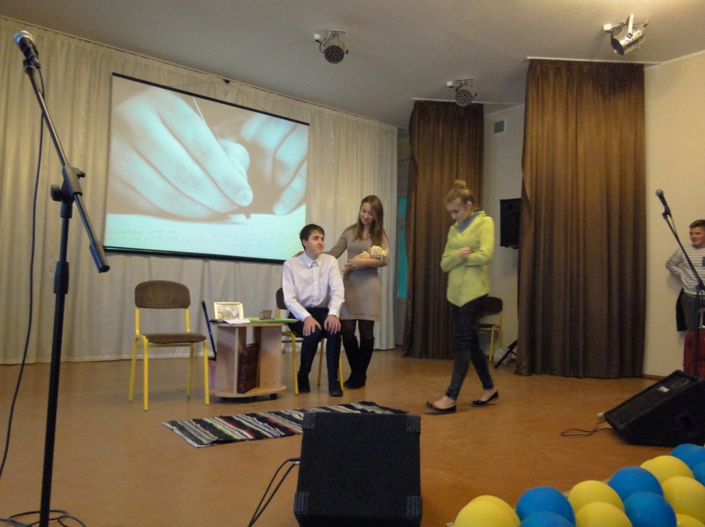
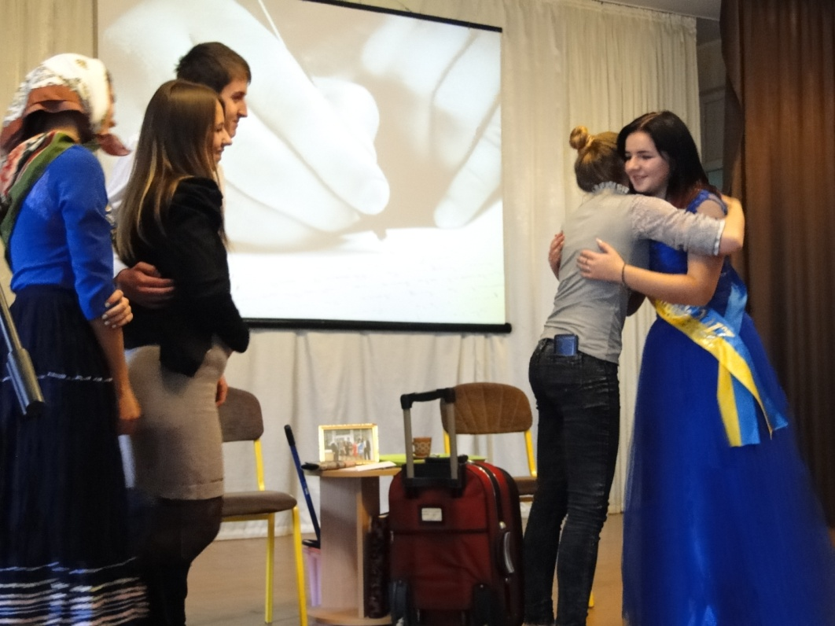

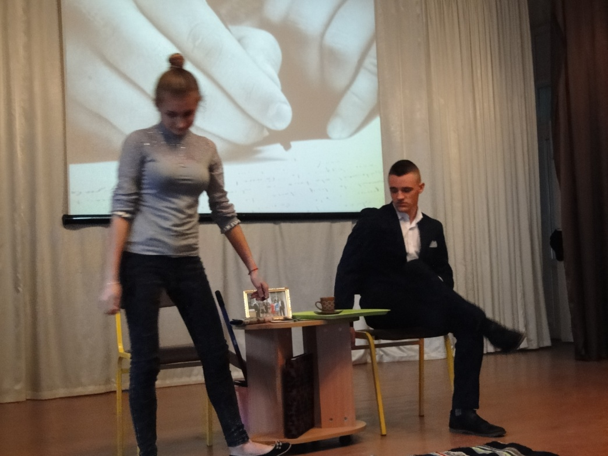

Ведуча. Вiдстань роздiляє рiдних людей, забирає сiмейнi цiнностi, руйнує сiм’ї. На жаль, дорослі пiзно це розумiють...
- Лист матері-заробітчанки
Ведучий. У серці українського народу завжди є пісня — весела чи журлива, жартівлива чи сумна. У ній передаємо свій настрій, свою любов до рідного краю, до своєї землі. У піснях виражаємо найщиріші почуття, які йдуть в одній лінії з життям народу.
Ведуча. Коли поет Микола Сингаївський, будучи в Парижі зі студентами, був здивований коли побачив на клумбі , у самому серці Франції такі рідні, такі знайомі йому квіти – «Чорнобривці». Вони нагадали йому про хату на Житомирщині і маму, яка сидить в квітучих чорнобривцях.
Ведучий. Одразу по приїзду додому сама пособі й народилася ця пісня. За словами автора, пісня мала понад 10 варіантів. Музику до слів написав композитор Володимир Верменич. Першим виконавцем у 1960 році став Костянтин Огнєвий. Серед інших виконавців можемо назвати Дмитра Гнатюка, Еріку,Віктора Павліка, Віталія Козловського, Таїсію Повалій.
В українській пісенній скарбниці залишилися голоси Дмитра Гнатюка, Назарія Яремчука, Василя Зінкевича, Ніни Матвієнко.
Ведуча. Доля українського народу має багато трагічних переплетінь. Його сини та дочки в силу обставин були змушені покинути рідну землю. Але пам’яттю, яка пов’язує їх з батьківщиною є пісня. Врешті народ співає пісні, щоб не забути мову, свою родину, своє коріння.
Ведучий. Квітка Цісик. Її голос розквіт далеко від батьківщини. Вона, донька українських емігрантів і народилася в Квінті Нью-Йорк. Любов до української пісні прийшла від серця. Дати концерти на Україні, як вона мріяла їй не судилось. В 1998 році вона померла . Квітка встигла випустити два диска «Пісні з України»,до якого ввійшла славнозвісна пісня «Два кольори».
Ведуча.Сьогоднішній день – це тиха пісня вдячності й низький уклін талановитим людям за любов до рідного слова, до народу, до України. Кожна країна має видатних літераторів, якими вона пишається. Україна відома у всьому світі саме завдяки Великим письменникам та поетам, які несли українське слово крізь віки.
Ведучий. Сьогодні згадаємо «Великих українських письменників та поетів, які є ювілярами 2017 року» (слайди )
Ведуча. Є люди, як свічки, – Згоряють, відходять в небуття.
Є люди, як зірки, – Горять і світять все життя.
Та ні, це не зірки, холодні, мертві.
Вони – сонця, засвічені у небі,
Які горять, обігрівають все і не згаснуть.
І не загинуть...
Ведучий.У цьому році виповниться 130 років Євгену Маланюку, 205 років Євгену Гребінці, 195 років Опанасу Маркевичу, 130 років Лесю Курбасу, 135 років Архипу Тесленку, 190 років Леоніду Глібові.105 років Михайлу Стельмаху, 110 років Олегу Ольжечу, 110 років Олені Телигі, 105 років Андрію Малишку, 295 років Григорію Сковороді, 120 років Андрію Головко та 125 років Миколі Кулішу.
- Пісня «Емігранти»
Ведуча.У різні часи тисячам українців доводилось шукати прихисток за кордоном. У чужих країнах вони розкривали свій талант, але не забували про походження.
Ведучий. Українці знімалися у найкращих фільмах, робили важливі наукові відкриття для людства, працювали на випередження зі світовими технологіями. Отже, пам'ятайте 7 українців, які прославили нашу державу на весь світ.
Ведуча. Стів Возняк. Одним з засновників усім відомої компанії «Apple» є Стів Возняк. Його батько народився у селі Червона Діброва на Буковині. У середині 1970-х Возняк самотужки спроектував комп'ютери «AppleI» і «Apple II». Ці комп'ютери почали «мікрокомп'ютерну революцію» і випередили розвиток галузі.
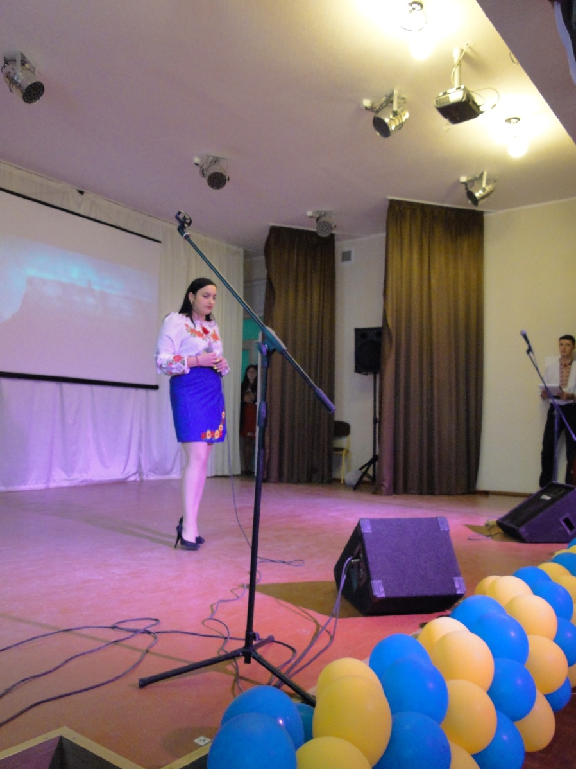

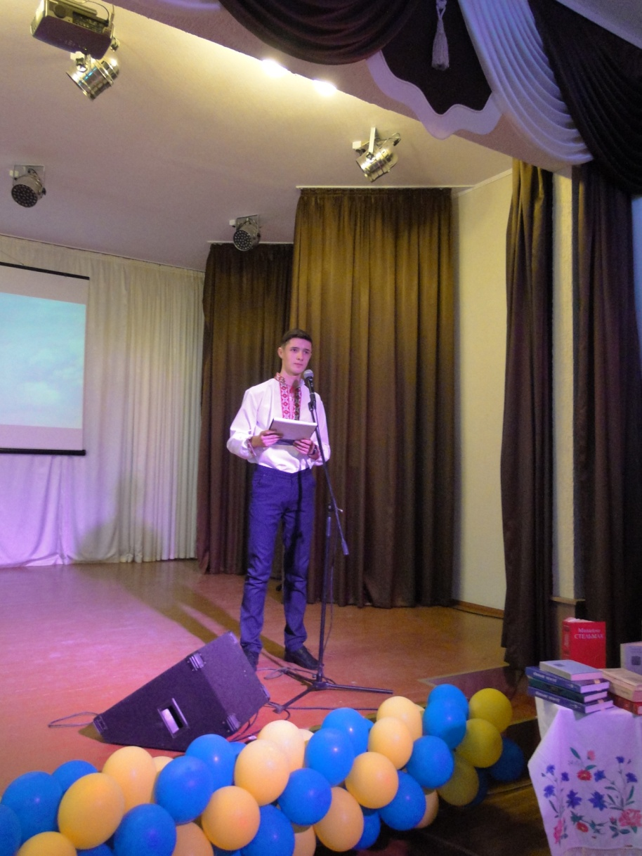

Ведучий. Міла Йовович. У 5 років Міла емігрувала з батьками до Америки. Тут вона й почала успішну акторську кар'єру. На відміну від багатьох емігрантів, які бували в Україні раз у житті, вона приїжджала не раз. Під час Революції гідності підтримала українців та закликала шанувальників жертвувати гроші на допомогу постраждалим на Майдані.
Ведуча. Соломія Крушельницька. Українська оперна співачка. Неперевершене сопрано у три октави не залишало байдужими нікого. Соломія легко співала твори на восьми мовах. Аби слухачі знали, звідки вона родом, після концертів співачка часто знайомила публіку з українськими піснями.
Ведучий. Стівен Спілберг. Хоч народився всесвітньо відомий режисер у США, походить Стівен з Одеси. У сім'ї часто звучала українська мова, а засинав він під українські колискові. Не дарма улюбленою стравою Спілберга є борщ. Свого походження він не цурався, і коли у 2006 році вперше потрапив до Одеси сказав: «Нарешті я на рідній землі!».
Ведуча. Девід Копперфільд. Девід Коткін, який зараз є славетним ілюзіоністом, народився у США. Дідусь Девіда по батьковій лінії був іммігрантом з України.
Ведучий. Енді Воргол. Андрій Варгола став легендою за життя, зробивши з реклами справжнє мистецтво. Він — творець поп-арту. Народився геній у сім'ї лемків вже у США. Культовими роботами стали серія «Кока-Кола» та суп у бляшанці. Далі з'явились «8 Елвісів», «Монро» та інші.
Ведуча. Ігор Сікорський. Народився майбутній геній-авіаконструктор у Києві. Перше світове визнання він здобув у 24 роки — його літак «Ілля Муромець» став рекордсменом у вантажопідйомності. Згодом Сікорський подався у Сполучені Штати. Там відкрив власну компанію — Sicorski Air Engineering. Саме «пташки» українського інженера першими в історії перелетіли Атлантику і Тихий океан.
Ведучий. Наче квітка, українська мова, як феномен національної сутності, дивом проростає крізь залізобетонну плиту байдужості, роблячи в ній тріщини, торуючи шлях до світла. Мова – запорука існування народу. Захищаючи рідне слово, ми захищаємо свою націю, її гідність, право на майбутнє. Зробімо все, щоб засяяла українська, «як та зоря ясна».
Ведуча. Ми з вами живемо в Україні – державі, славній своїм минулим. Наша країна багата на талановитих, чуйних і добрих людей, які своєю натхненною працею вплітають не одну сторінку в історію українського народу.
Хочеться вірити, що народ, який піднімається з колін історії, встане на повний зріст, розправить свої крила і залунає наша українська мова і попливе її дзвін далеко, далеко над землею.
- Пісня «Десь по світу»


